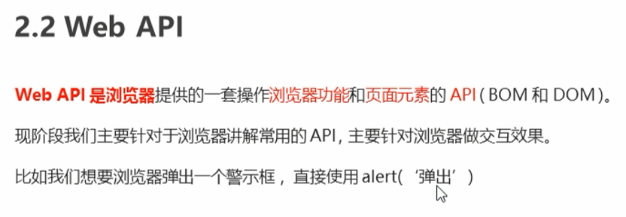

DOM:

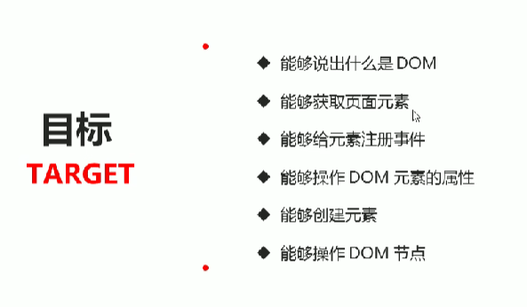

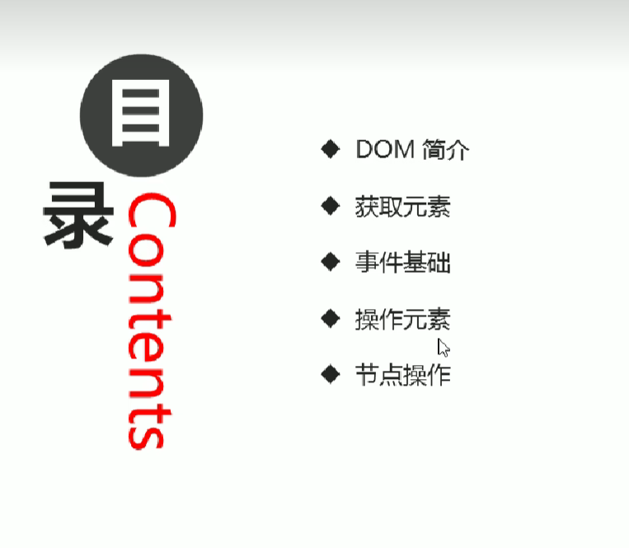DOM简介：

1. 是处理可扩展标记语言的标准编程接口
2. 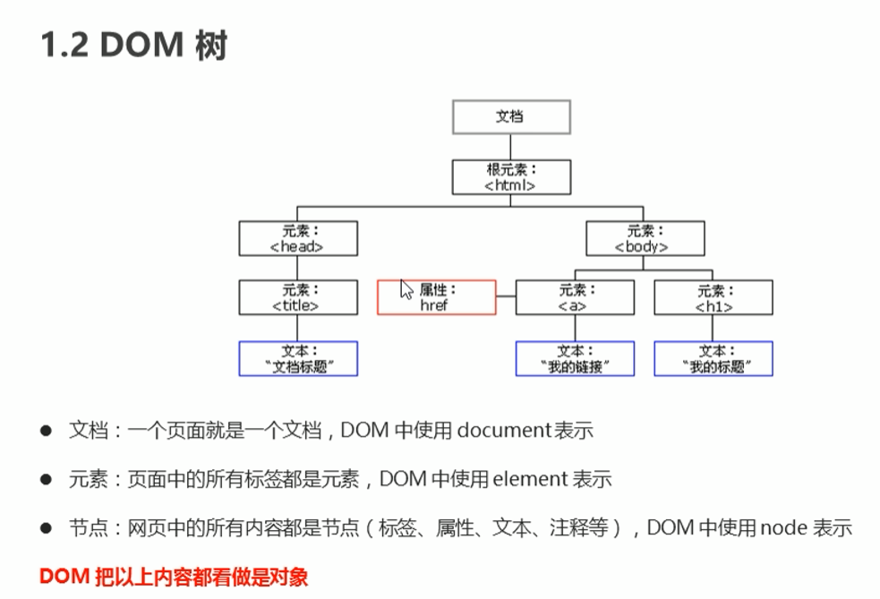

获取元素：

1. getElementById()

用来干什么:

参数及其类型是什么:

返回值及其类型是什么:

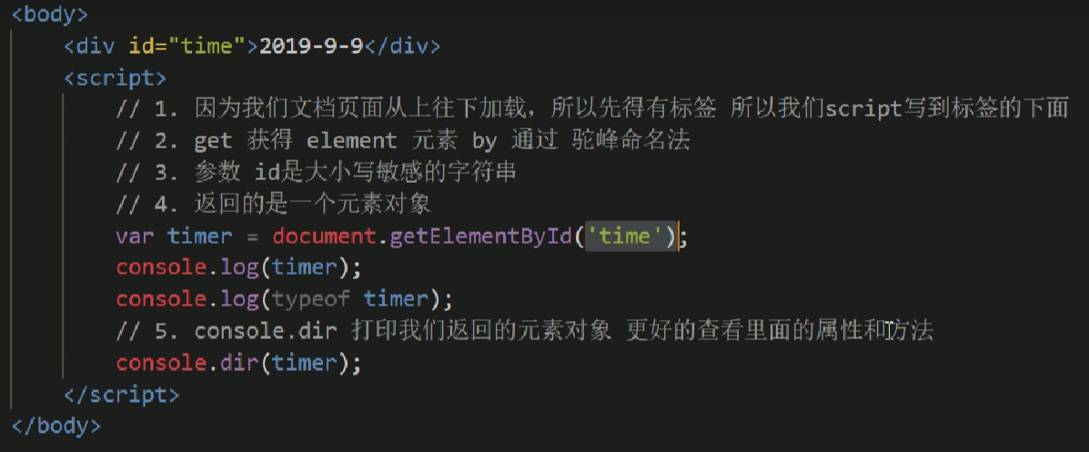

1. getElementsByTagName()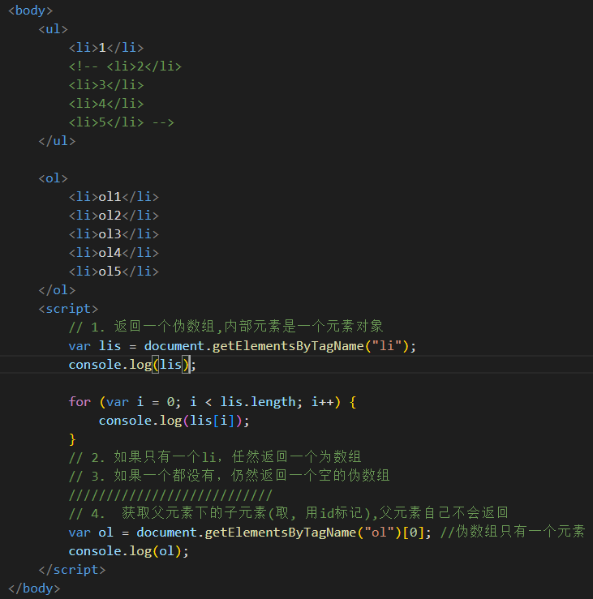
2. getElementsByClassName()

querySelector()

querySelectorAll()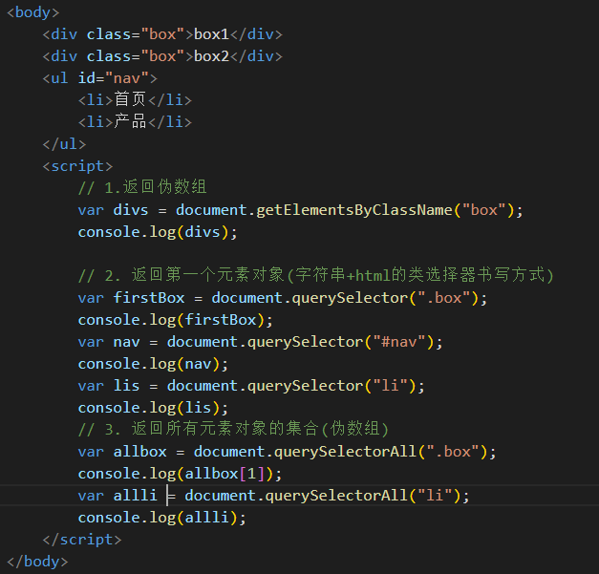

1. 